Priporočam v branje
Elin Cullhed
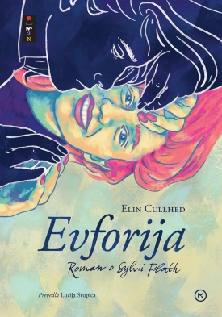
EVFORIJA: Roman o Sylvii Plath
Švedska pisateljica Elin Cullhed (1983) je v romanu Evforija prikazala zadnje leto življenja slavne ameriške pesnice in pisateljice Sylvie Plath. Za zgodbo o ženski ujetosti med različne socialne vloge je avtorica prejela najvišjo švedsko književno nagrado.
Leta 1960 se noseča Sylvia Plath z možem Tedom Hughesom in hčerko Friedo iz Amerike preseli v Devon na angleško podeželje. Sylvia je ob selitvi v velikem pričakovanju idiličnega družinskega življenja in v želji po možnostih pisateljskega ustvarjanja za oba s Tedom. Selitev ji po težkem obdobju ne prinese umirjenosti in zadovoljstva. Sylvia bi rada vse: živela, ljubila in pisala. A njena prevelika želja po popolnosti, jo pahne v depresijo. Mož Ted se umika v delovno sobo in piše pesmi, sama pa ob skrbi za otroka in družinskih obveznostih ne najde časa za pisanje. Sylvina razpetost med veliko željo in možnostjo po pesniškem in pisateljskem ustvarjanju, rada bi dokončala roman Stekleni zvon, vpliva tudi na njun odnos s Tedom. Do dokončnega razhoda pride po Tedovi prevari. Ted se preseli nazaj v London, kjer živi s pesnico Assio Wevill, medtem ko Sylvia z otrokoma ostane v hiši na podeželju. S pomočjo varuške in ameriške terapevtke, se nekako prebija. V nekem trenutku se odloči, da se bo tudi ona skupaj z otrokoma preselila nazaj v London, kjer bo lahko pisala, se udeleževala literarnih in drugih družabnih dogodkov in zaživela novo življenje. Roman o književnici Sylvi Plath je obenem tudi zgodba o marsikateri sodobni ženski!
Ob romanu Evforija je ponovno izšel roman Stekleni zvon, najbolj znan roman Sylvie Plath. Roman je izšel pod psevdonimom leta 1962, le nekaj tednov pred avtoričino smrtjo. V romanu Stekleni zvon avtorica na tankočuten način izpoveduje svojo osamljenost in spone, ki se jih želi znebiti. Roman, ki ne zastara, aktualen tudi za današnji čas.
Pripravila: Mili Porenta, Knjižnica Škofljica

